Центр образования естественнонаучной и технологической направленностей "Точка роста" Ловчиковской школы в период с 1 по 15 марта организовал свою деятельность в соответствии с годовым планом работы, разработанным для обеспечения реализации федерального проекта "Современная школа" национального проекта «Образование».
Проведены разнообразные занятия и мероприятия.
На уроках биологии пятиклассники и семиклассники изучали природные сообщества. Использовались коллекции дикорастущих, культурных, лекарственных и медоносных растений. Восьмиклассники изучали причины нарушения обмена веществ в организме человека. В ходе обсуждения роли витаминов использовались ресурсы сети интернет.
Разнообразием способов применения оборудования отличались уроки и внеурочные занятия по физике.
На уроке физики в 7 классе выполнена лабораторная работа «Определение выталкивающей силы, действующей на погружённое в жидкость тело».
- Я люблю лабораторные работы по физике, так легче усваиваются сложные вопросы, сказал ученик 7 класса Матюхин Егор.
На уроке химии в 7 классе изучалась тема «Сложные вещества. Оксиды и кислоты», проводилась лабораторная работа «Исследование растворов кислот индикаторами».
- Я научилась распознавать растворы кислот с помощью индикаторов, повторила правила обращения с опасными веществами и лабораторной посудой, сказала ученица 7 класса Киладзе Мариам.
На занятиях по химии в 8 классе школьники приступили к изучению периодического закона Д.И. Менделеева. На уроке «Естественные семейства химических элементов. Амфотерность» проведён лабораторный опыт «Получение амфотерного гидроксида и исследование его свойств». В 9 классе выполнена практическая работа «Получение жесткой воды и способы её устранения».
На внеурочном занятии «Занимательный мир биологии» в 5-7 классах школьники просмотрели видеосюжет «НП «Орловское полесье» и программа восстановления численности зубра европейского», в 8-9 классах – в ходе занятия «Сообщество Ловчиковского леса» оформлялся гербарий. Содержание занятий было направлено на формирование экоцентрического мышления у обучающихся.
- Современные люди должны быть разносторонне развитыми, чтобы понимать общественные законы и осознавать значение природы в жизни человека, - сказал ученик 9 класса Борисов Егор.
В начале марта был объявлен региональный этап Всероссийского классного часа, посвящённого «Международному дню лесов», который в Орловской области проходит в период с 04.03 по 21.03.2024 года. На базе «Точка роста» состоялись некоторые запланированные мероприятия: конкурс рисунков «Пожар в лесу» (1 и 4 классы), викторина «Правила поведения в лесу» (3класс), классный час в 8 классе «Борьба с несанкционированной свалкой». Использовались ЦОР, ноутбук, видеофрагменты.
В начале марта объявлены результаты заочного тура 12-ой Всероссийской молодёжной научно-практической конференции Орловского государственного университета имени И.С. Тургенева «МИФ – 2024» (естественные и гуманитарные науки) с элементами научной школы. Ученица 9 класса Лебедева Елизавета заняла 1 место в номинации «Экология». Проектно-исследовательская работа «Трансформация древостоя в биоценозе Ловчиковского леса и разработка экологической тропы для развития устойчивого туризма» рекомендована для участия в конкурсе «Большие вызовы», который проходит в образовательном центре «Сириус» (сайт: resuits_30_01.2024(2).xls).
Педагоги занимаются самообразованием: 11 марта 2024 года они приняли участие в региональном дистанционном мастер-классе «Использование цифрового сервиса «Опросникум» в образовательной деятельности педагога» (организатор – БУ ОО ДПО «Институт развития образования»). Приобретённые знания используются в работе с обучающимися.
- Образовательный центр «Точка роста» располагает необходимым оборудованием и материалами для осуществления образовательной деятельности по биологии, физике и химии и для успешной проектно-исследовательской работы в рамках программы дополнительного образования, сказала руководитель «Точки роста» Н.И. Ядрова.

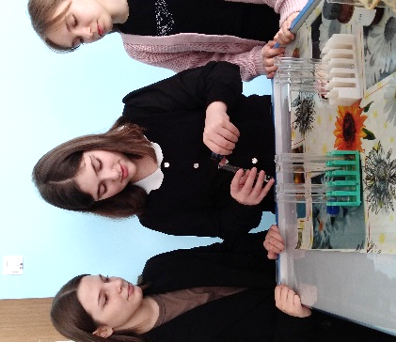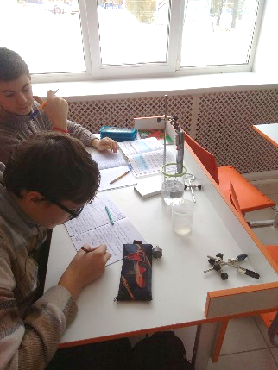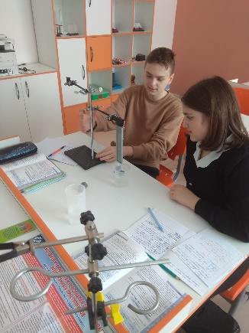
Применение индикаторов Л/р «Определение выталкивающей силы».

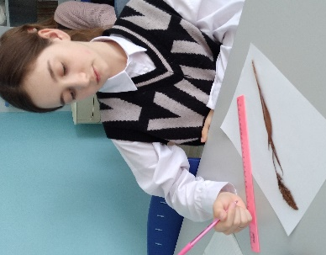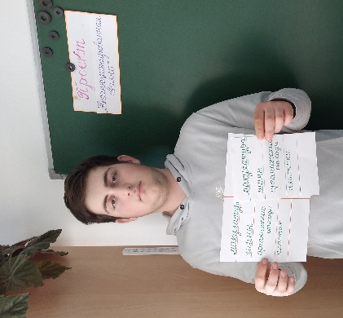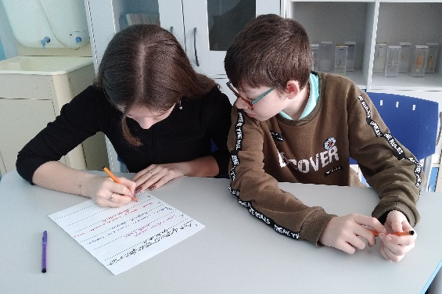
Проект «Несанкционированная свалка»

